at7456是集成了EEPROM 的单通道、单色随屏显示发生器，可以在原视频的基础上叠加更多信息，简称OSD（on screen display），支持NTSC和PAL制式，采用SPI接口通信，最高支持10Mhz，更多详情请查阅芯片手册。
at7456是目前大部分飞控的主流OSD芯片，下面简要介绍如何通过STM32读写该芯片。
硬件电路
本文使用F4飞控，主控是STM32f405，通过SPI3连接at7456，下图是at7456的电路，跟外部相关的就3部分：SPI接口、VIN和VOUT。
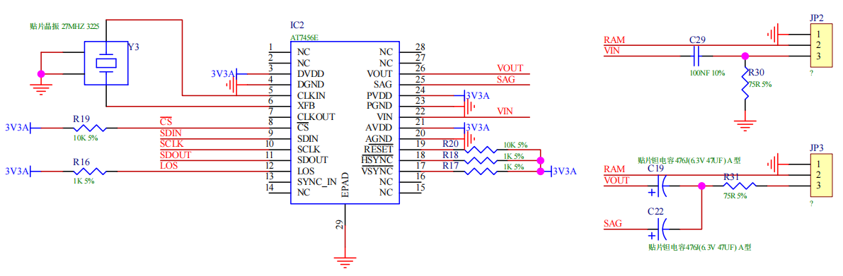
摄像头信号输出通过VIN进入芯片，通过SPI设置要叠加的内容，然后通过VOUT输出叠加后的视频信号。
软件程序（LL库）
GPIO：除了将CS拉高其他没什么特别需要注意的；
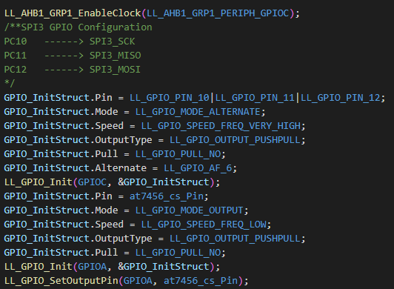
SPI：spi3接的是APB1，时钟是系统时钟的1/4，对于f405系统时钟是168Mhz，APB1时钟是42Mhz，at7456最大10Mhz，所以要4分频，最后别忘了使能SPI。
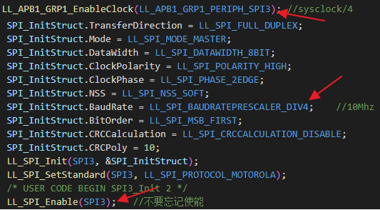
向指定地址写数据：需要注意的点一个是发送第二个数据后要等待发送完成，不然直接拉起CS会导致通信失败；第二个是由于不读取数据，会有溢出标志，所以需要清除溢出标志。
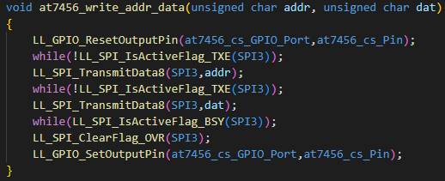
从指定地址读数据：这里可以直接连续发送两个字节，第一个会直接放到移位寄存器发送，第二个放到DR中等待发送，然后就可以等待接收了，接收的第一个字节不需要，第二个是有效数据。
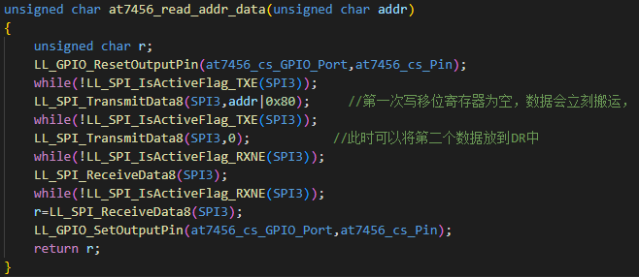
自增写：at7456的显示和字符存储区有自增模式，开启后地址自动增加，只需要写数据即可。这里发现发送数据后有时候BSY位检测不到，导致发送失败，加delay后正常。
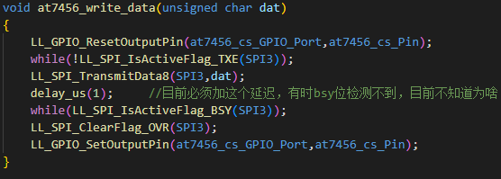
软硬件复位：本例没有硬件复位，如果接了GPIO可以拉低复位，复位后需要50ms才可以正常读写。软件复位置位VM0[1]，然后延迟100us，成功后VM0[1]会自动清零。
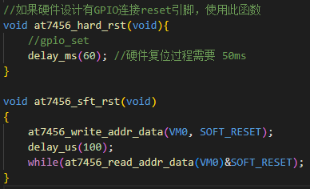
OSD黑电平：OSDBL[4]=0使能自动OSD黑电平控制。实测这个要在开启OSD之前，否则会失败。
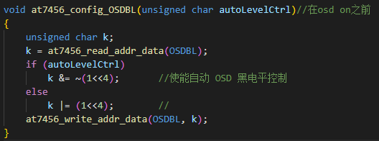

启用和关闭OSD：
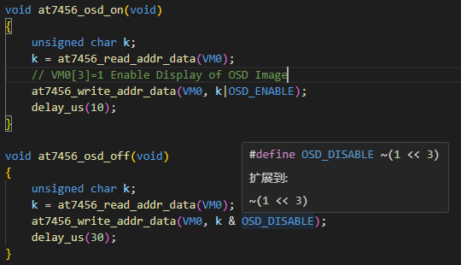
设置模式：这个挺关键的，如果设置的与摄像头输出的不一致，会无法显示叠加信息。这个芯片明明可以识别输入的信号制式，但是这里还需要设置，也是很奇怪。
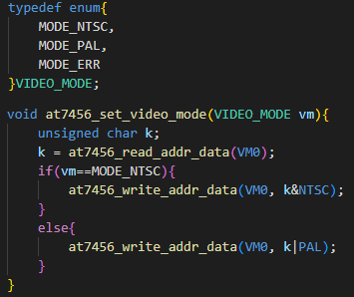
清屏：
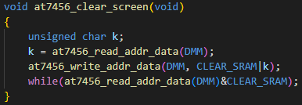
显示字符或图像：
前两个参数是显示的行和列，第三个参数c是要显示的内容的地址。
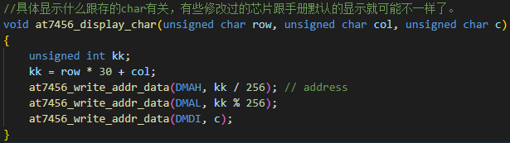
显示字符串：
这是针对使用过betaflight的osd的，它把数字和字母放到了ASCII对应的地址处，字符就是地址。如果是其他的可能需要根据实际情况转换。
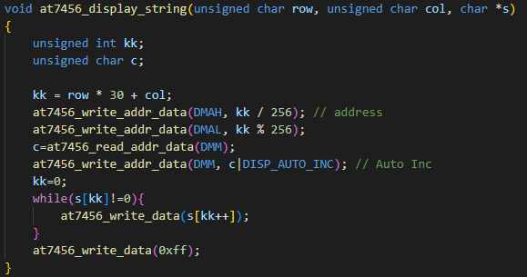
使用下面的函数读取所有的字符和图像显示于屏幕上
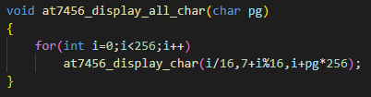
使用示例：
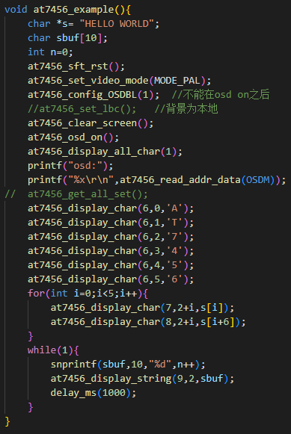
运行后显示如下，
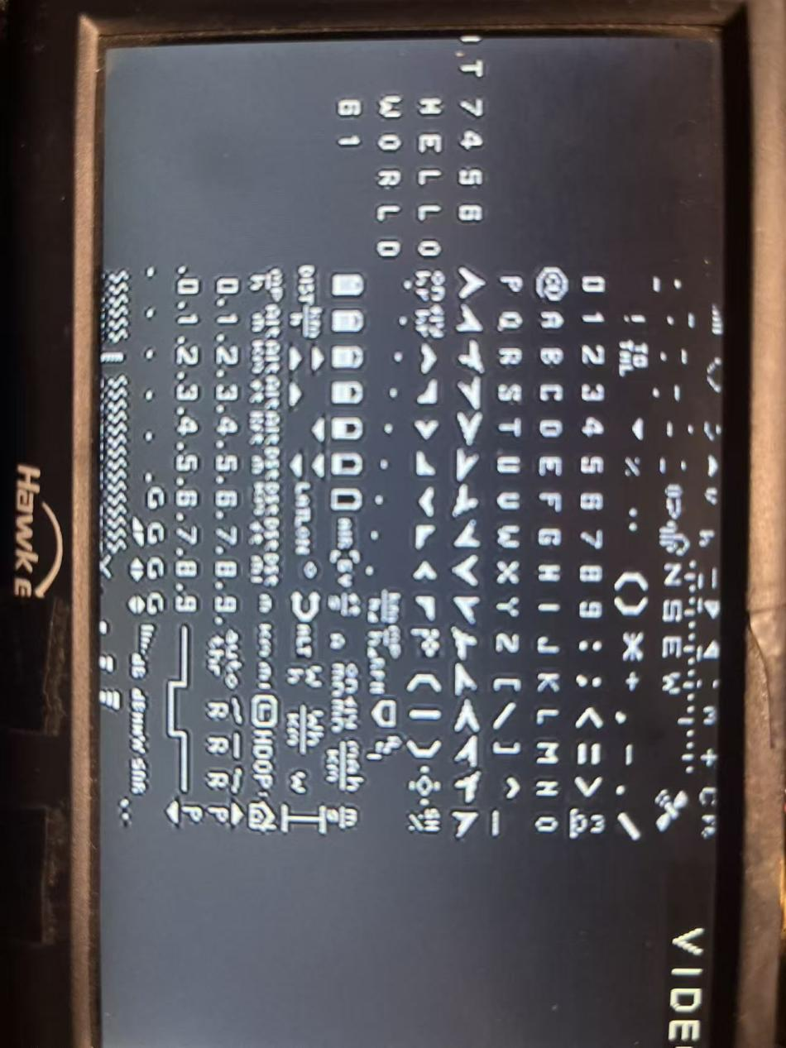

以上只是简单读写，进一步完善的话还可以：
1、构建缓冲区，然后使用固定的频率刷新显示，跟正常的显示屏操作类似；
2、使用DMA提高写入效率，减少CPU暂用率。

更新nvm：写入自定义字符和图形，可以是自增模式
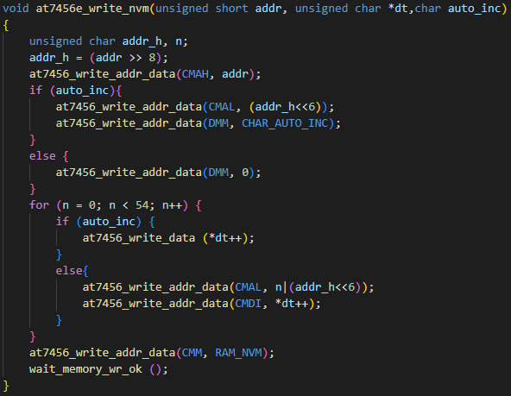
更新需要一定的时间，检测STAT确保完成。
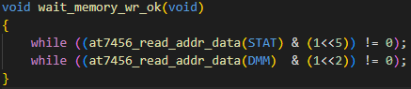
读取nvm：
